1. 在我看来，R语言是一门在学习之后反复练习，并深度记忆的数据处理方法。由于代码种类复杂，在短时间内无法熟练掌握。而且个人对电脑不太擅长，记忆比较困难，不过我会尽最大的努力学好r语言。
2. （1）R是一个免费的自由软件，它有UNIX、LINUX、MacOS和WINDOWS版本，都是可以免费下载和使用的。

（2）R的源代码可自由下载使用，可在多种平台下运行。

（3）R的强项是绘图功能，制图具有印刷的素质，也可加入数学符号。

（3）R中有许多数据分析包

Rstudio题目：

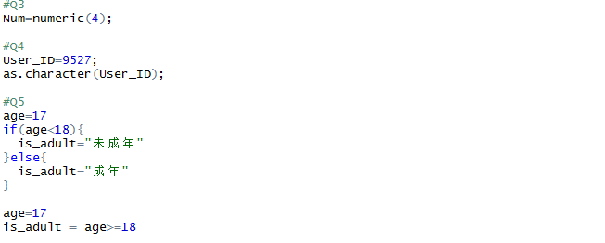

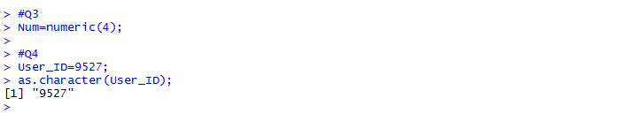

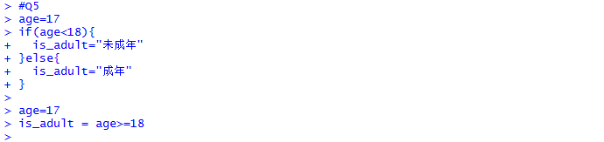

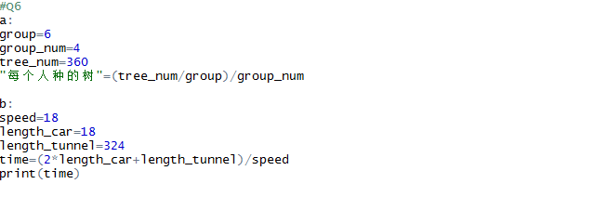

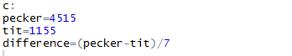

d:

length_rectangle=12

wide_rectangle=8

area_difference=(length_rectangle+2)*(wide_rectangle+2)-length_rectangle*wide_rectangle

print(area_difference)

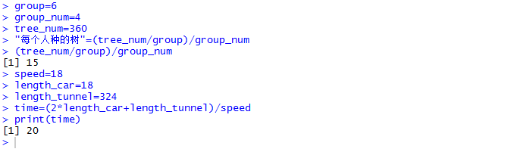

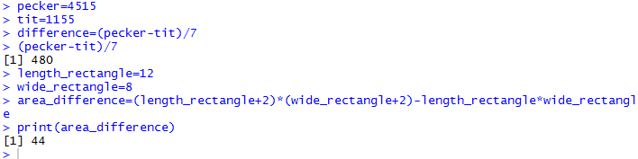

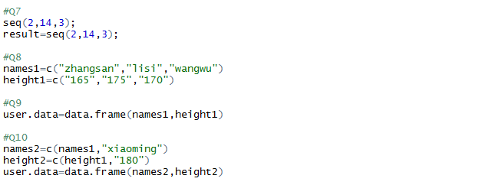

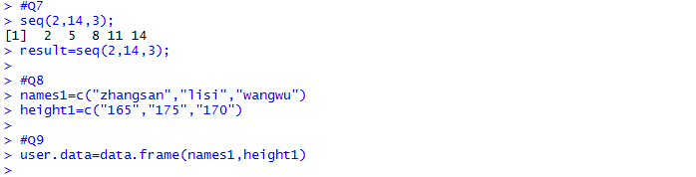

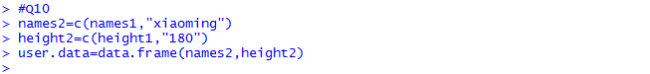

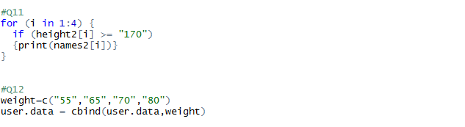

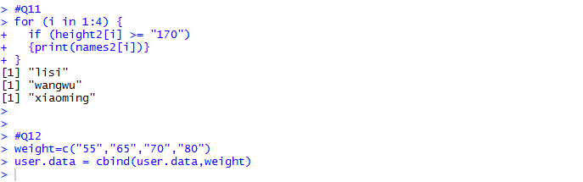

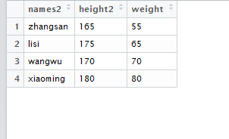

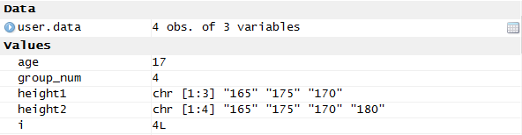

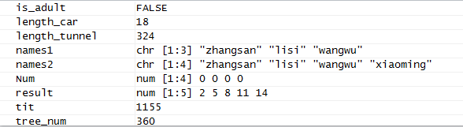

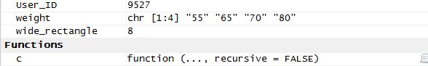

马也 大数据营销

2015311414